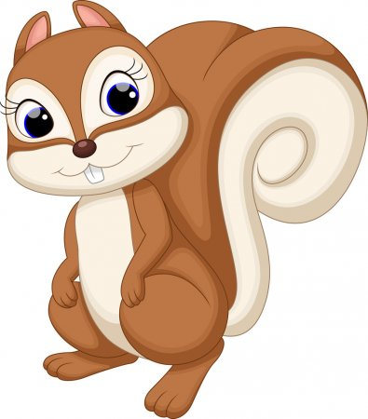

Ahoj veverky!
Máme pro vás nachystaný úkolníček a nachystané téma – domácí a hospodářská zvířata

1.úkol – Dovedeš říct o kterých zvířatech tenhle úkolníček bude?
Najdi je na obrázku, pojmenuj a zkus říct, jak se jmenují mláďátka. Názvy si vytleskej a řekni, kterou hlásku slyšíš na začátku
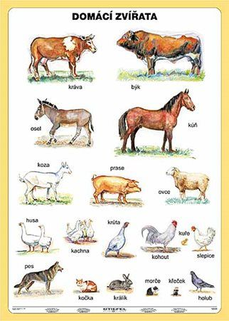

2. úkol - Když už víš, jak se zvířátka jmenují a umíš pojmenovat i jejich mláďátka, popovídej si s maminkou, jak se o zvířátka staráme, co jedí a k čemu jsou užitečná. Když si nebudeš jistý, obrázky určitě napoví :)
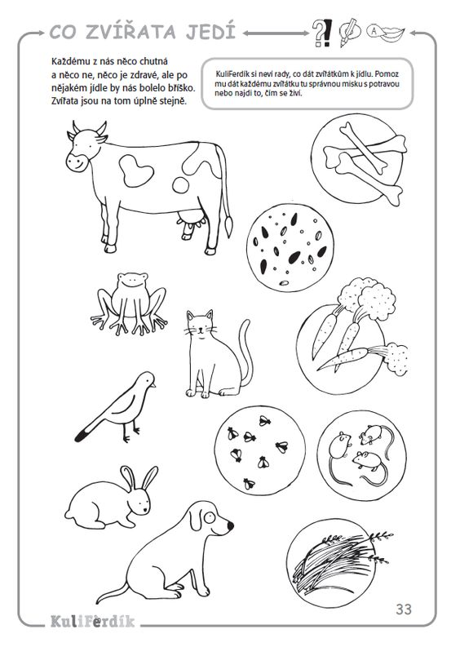
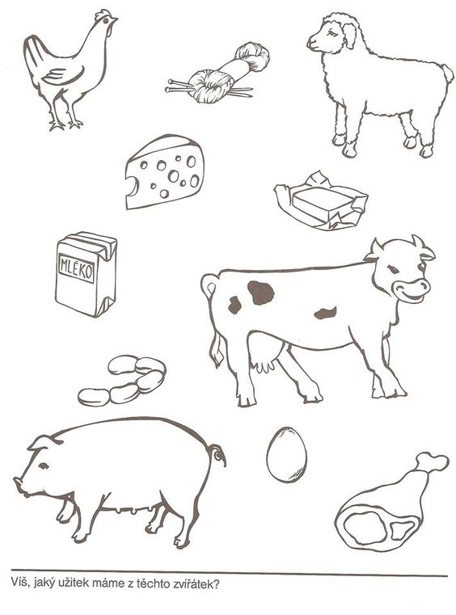

3. úkol – Poznáš zvuk, který vydávají zvířátka? Popros maminku, ať ti pomůže s tímto kvízem

https://www.skolasnadhledem.cz/game/1494

4. úkol – Ve školce jsme se společně nemohli naučit písničku „Myška tanečnice“
  - Naučte se slova, zazpívejte řekněte ji doma mamince a taťínkovi
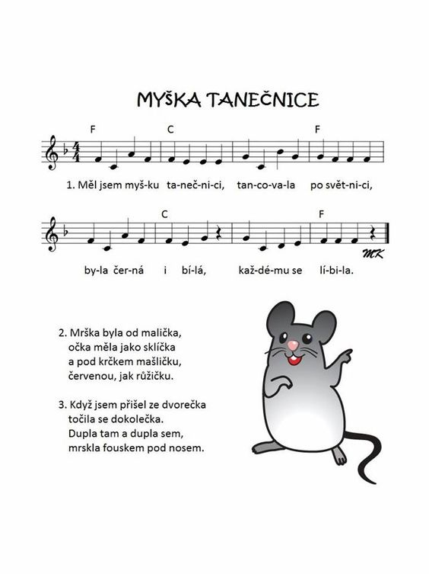

5. úkol – Pracovní listy
- budeš u toho procvičovat zrakovou diferenciaci nebo třeba předmatematické schopnosti
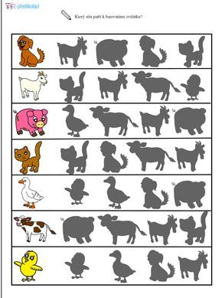

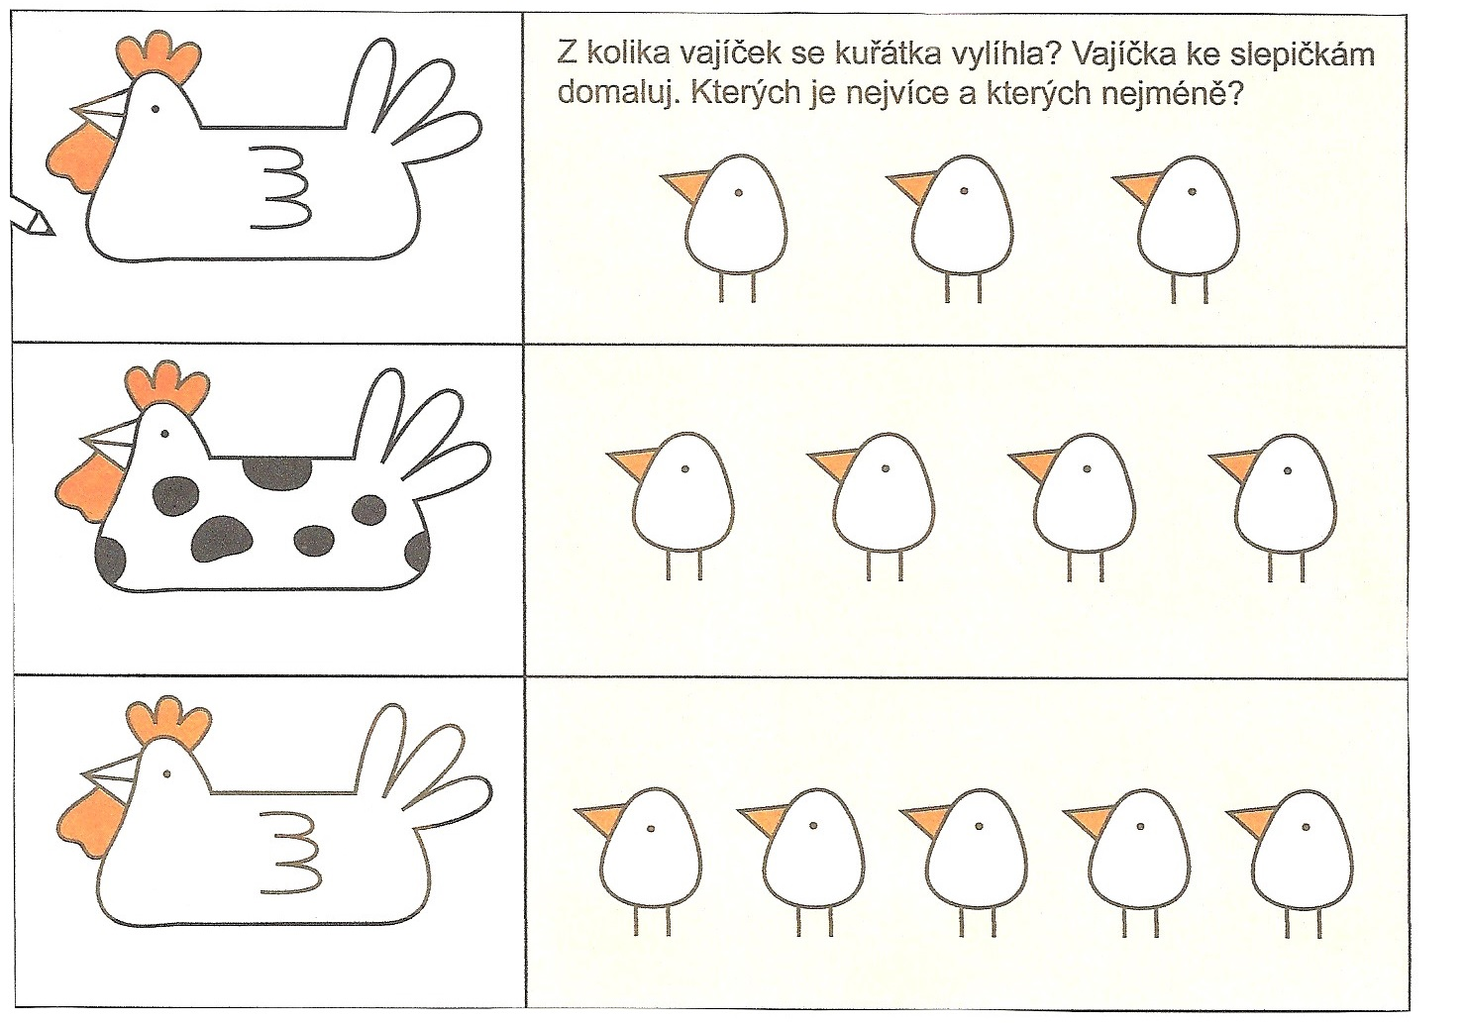
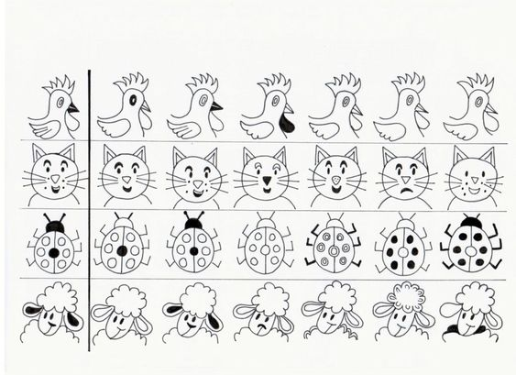
- úkol – Umíš nakreslit kočičku? Zkus si to krok po kroku
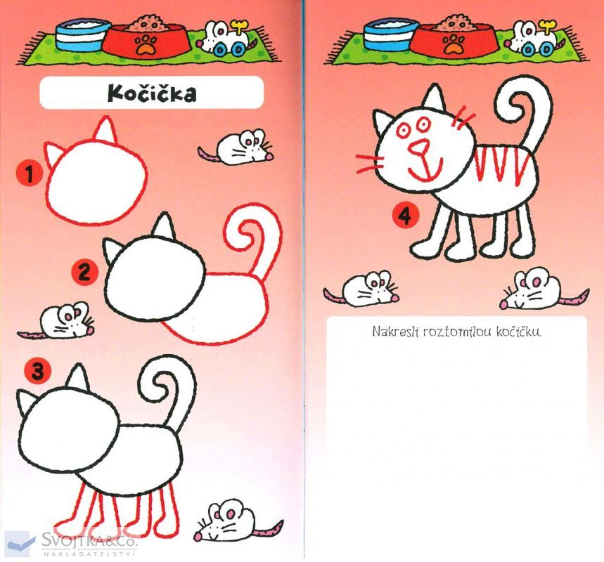
A nauč se o kočičce básničku

Máme doma kotě,
a to si hraje v botě.
Jmenuje se Ťapička,
ťapky má jak kočička.
Ráda si hraje s klubíčkem,
nebo také s medíčkem.
Pak je celá ulepkaná,
ta naše kočka malá.

7.úkol – Maminky, dejte dětem hádanky

KOČKA
Nejraději za pecí
přikrčena líhá,
v očích se jí rosvěcí,
když na kořist číhá.

PES
Malý velký, bílý, černý,
svému pánu vdycky věrný.
Ocáskem vrtí z radosti,
pochutnává si na kosti.

BERÁNEK
Po obloze pluje,
na louce si skáče,
trká, vyhazuje,
má vlněný fráček.

ČUNÍK
Kdo má ruce ušpiněné,
ať se smíří s jeho jménem.
Uň, uň, uní, uní,
tlustý je a funí.

SLEPIČKA
Když udělá ko-ko-ko,
načechrá si peří,
bude vejce na měkko
pro mne na večeři.

KOHOUTEK
Má hřebínek, co nečeše,
má ostruhy a nerajtuje.
Někdy se točí na střeše,
jindy si na zdi pobrukuje.

KRÁLÍK
Tety ho nosí na trh v nůši,
z nůše mu čouhají uši.
Jestli ty uši nesklopí,
ruka ho za ně uchopí.

KRÁVA
Celé týdny trávu žvýká,
aby dala krajáč mlíka.
Nepospíchá, má dost času,
rohy nnosí pro okrasu.

8.úkol – Myška z papíru

- Z papíru vystřihneme obdelník, který na konci slepíme k sobě
- Vystřihneme uši, nos, oči, vousy a ocásek
- Vše nalepíme a máme krásnou myškou

